override-sample/include/libbase_ext.h
doxygen and doxybook2
Sun, 22 Feb 2026 02:34:14 +0000
目次

ファイル

override-sample/include/libbase_ext.h
オーバーライドライブラリ (動的リンク用) のヘッダーファイル。

Author
c-modenization-kit sample team

Version
1.0.0

Date
2026/02/21

libbase_ext.h の被インクルード関係
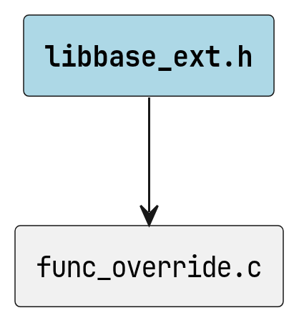
libbase_ext.h の被インクルード関係

Details
このライブラリは libbase の func から動的にロードされ、
処理を引き受けるオーバーライド関数を提供します。

Copyright
Copyright (C) CompanyName, Ltd. 2026. All rights reserved.

関数

func_override
BASE_EXT_API int WINAPI func_override (
const int useOverride,
const int a,
const int b,
int * result
)
func のオーバーライド実装です。

Parameters
- [in] useOverride 未使用 (func との互換性のために保持)。
- [in] a 第一オペランド。
- [in] b 第二オペランド。
- [out] result 計算結果を格納するポインタ。

Return
成功時は 0、失敗時は -1 を返します。

Warning
result が NULL の場合は -1 を返します。

使用例
int result;
if (func_override(0, 1, 2, &result) == 0) {
console_output("result: %d\n", result); // 出力: result: 2
}

func_override のコールグラフ
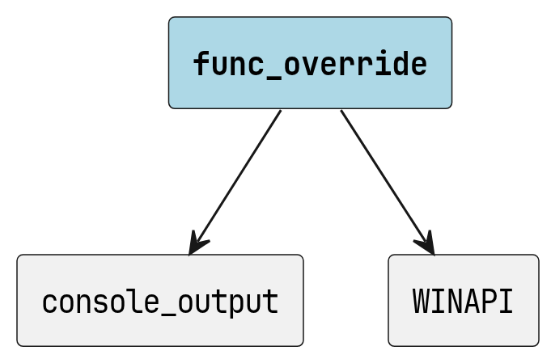
func_override のコールグラフ

Details
libbase の func から動的にロードされ呼び出されます。
a * b を計算して result に格納します。

定数、マクロ

WINAPI
#define WINAPI
Windows 呼び出し規約マクロ。

Details
Windows 環境では \_\_stdcall 呼び出し規約を指定します。 Linux (非 Windows) 環境では空に展開されます。 既に定義済みの場合は再定義されません。

BASE_EXT_API
#define BASE_EXT_API
DLL エクスポート/インポート制御マクロ。

Details
ビルド条件に応じて以下の値を取ります。
条件 | 値
Linux (非 Windows) | (空)
Windows / \_\_INTELLISENSE\_\_ 定義時 | (空)
Windows / BASE_EXT_STATIC 定義時 (静的リンク) | (空)
Windows / BASE_EXT_EXPORTS 定義時 (DLL ビルド) | \_\_declspec(dllexport)
Windows / BASE_EXT_EXPORTS 未定義時 (DLL 利用側) | \_\_declspec(dllimport)

